**obchodní podmínky**

o nákupu CNG PROSTŘEDNICTVÍM KARET CNGvitall

Nedílná součást smlouvy o vydání karet k dodávkám CNG prostřednictvím plnících stanic

**I. Kontaktní údaje dodavatele**

Společnost: **VÍTKOVICE Doprava, a.s.**

Sídlo: 1. máje 3302/102a, Moravská Ostrava, 703 00 Ostrava

IČ: 259 09 339

DIČ: CZ25909339

Zapsaná v:  OR Krajského soudu v Ostravě, oddíl B, vložka 2595

Bankovní spojení: Komerční banka a.s., 86-5214150277/0100

E-mail: [cngvitall@vitkovice.cz](mailto:cngvitall@vitkovice.cz)

Smluvní záležitosti: Martin Prymus, 702 125 042, [martin.prymus@vitkovice.cz](mailto:martin.prymus@vitkovice.cz)

Technické záležitosti: Vítězslav Trojan, 724 584 871, [vitezslav.trojan@vitkovice.cz](mailto:vitezslav.trojan@vitkovice.cz)

**II. Karta CNGvitall**

2.1. Kartu vydává bezúplatně dodavatel na dobu neurčitou. Kartu je možné použít spolu se 4 místným PIN kódem, který je zákazníkovi sdělen při vydání karty.

2.2. V případě ztráty, odcizení nebo poškození karty je zákazník povinen oznámit toto dodavateli. Dodavatel kartu zablokuje. K blokaci karty může dodavatel přistoupit i z titulu pozdní úhrady faktury.

**III. Místo a doba plnění**

3.1.Místem plnění smlouvy jsou plnící stanice CNG, které jsou zapojeny do systému CNG Card Centrum, provozované společnosti Unidataz, s.r.o., nebo jsou smluvními partnery VÍTKOVICE Doprava, a.s.

3.2. Doba provádění tankování je určena dle provozní doby jednotlivých stanic. Seznam plnících stanic CNGvitall je obsahem [www.cngvitall.cz](http://www.cngvitall.cz). Seznam plnicích stanic a další informace jsou na internetové adrese [www.cngstanice.cz](http://www.cngstanice.cz).

**IV. Cena**

4.1.Cena CNG se řídí platným ceníkem, který je zveřejněn na webových stránkách dodavatele [www.cngvitall.cz](http://www.cngvitall.cz). Platná cena CNG je uvedena též na výdejním stojanu příslušné plnicí stanice. Dodavatel je oprávněn měnit cenu CNG, zákazník je povinen se se změnami ceníku seznámit.

4.2. Cena CNG na plnicích stanicích ostatních provozovatelů zapojených do systému CNG Card Centrum se řídí jejich platnými ceníky, které jsou zveřejněny na jejich webových stránkách. Platná cena CNG je uvedena též na výdejním stojanu příslušné plnicí stanice.

4.3. Cena CNG je stanovena jako násobek odebraného množství CNG v kg a platné ceny v době plnění CNG za jeden kg.

4.4. Pokud je místo plnění v zahraničí, bude přepočet na CZK dle kurzu přijetí daňového dokladu od zahraničního dodavatele CNG. Dnem zdanitelného plnění je vždy poslední den v kalendářním měsíci, ve kterém bylo plnění CNG uskutečněno.

4.5. V případě ztráty, poškození nebo odcizení karty a vystavení nové bude zákazníkovi účtována částka ve výši 100,- CZK. Tento poplatek bude vyúčtován ve faktuře za odběr CNG.

**V. Množstevní slevy**

5.1. V případě odběrů většího množství CNG se stanovuje množstevní sleva ze „stojanové“ ceny dle následujících parametrů:



5.2. Sleva je uvedená s DPH a platí při odběru CNG výhradně na plnících stanicích provozovaných společností VÍTKOVICE Doprava, a.s. pod značkou CNGvitall; platební transakce musí být provedena prostřednictvím karty CNGvitall.

5.3. Pro výpočet slevy se používá matematické zaokrouhlování úplného měsíčního odběru na celé kg.

**VI. Práva a povinnosti účastníků smlouvy**

6.1.Zákazník

a) je oprávněn kontrolovat provádění dodávky CNG a požadovat odstranění případných vad

b) je povinen seznámit se s obsluhou plnící stanice CNG; postup ovládání výdejního stojanu CNG je součástí OP

6.2. Dodavatel

a) je povinen provést prodej CNG v souladu s technickými normami a v požadované kvalitě

b) neodpovídá za nemožnost dokončit dodávku CNG, vzniklou z jakéhokoliv průkazného důvodu ze strany zákazníka

**VII. Fakturační a platební podmínky, sankce**

7.1.Za odebraný stlačený zemní plyn (CNG) bude dodavatelem vystaven daňový doklad dle platných právních předpisů (dále jen „faktura“) vždy za uplynulý kalendářní měsíc, přičemž za datum zdanitelného plnění se považuje poslední kalendářní den v příslušném měsíci. Faktura bude vystavena nejpozději do 15 dnů od vzniku zdanitelného plnění, včetně uvedení RZ vozidla, data, času a množství odebraného CNG.

7.2. Faktura bude vystavena v CZK se splatností 14 dnů od data vystavení.

7.3. Zákazník může při uzavření smlouvy zvolit formu úhrady za odebraný CNG

a) příkazem z účtu k úhradě faktury (jako variabilní symbol uvede zákazník číslo hrazené faktury)

b) povolení k inkasu z účtu (zákazník dá pokyn k povolení k inkasu z účtu svému peněžnímu ústavu, u kterého je účet veden)

7.4. Zákazník může zvolit způsob zaslání faktury

a) poštou v obálce na adresu

b) elektronicky na e-mailovou adresu

Změnu formy úhrady faktury nebo způsob jejího odeslání je zákazník povinen oznámit dodavateli písemně předem, nejpozději do 10-tého dne před koncem kalendářního měsíce.

7.5. V případě prodlení s úhradou ceny za odběr CNG je dodavatel oprávněn požadovat po zákazníkovi zaplacení smluvního úroku z prodlení ve výši 0,03% z dlužné částky za každý den prodlení. V případě neuhrazení jakékoliv faktury v dohodnutém termínu splatnosti, dojde za strany dodavatele k okamžitému zablokování karty na odběr CNG, čímž bude zákazníkovi znemožněn odběr CNG. Za odblokování karty, zablokované z důvodu pozdní úhrady, je zákazník povinen uhradit dodavateli smluvní pokutu ve výši 500,- CZK bez DPH, pokuta bude dodavatelem vyúčtována ve faktuře se splatností 14 dnů od data vystavení. V případě opětovného zablokování karty může před odblokováním dodavatel požadovat zálohu ve výši průměrné měsíční fakturace příslušného zákazníka. Dodavatel je oprávněn ponechat si zálohu po dobu 12 měsíců od doby posledního odblokování karty.

7.6. Porušení platebních podmínek je považováno za porušení smlouvy podstatným způsobem.

7.7. S účinností od 23. 6. 2016 došlo ke změně bankovního spojení VÍTKOVICE Doprava, a.s. pro úhradu faktur za odebrané množství CNG – viz článek I. OP. Tato změna se týká všech smluv uzavřených před uvedeným datem.

**VIII. Postup ovládání výdejního stojanu CNG**

8.1.Zákazník má povinnost se před uzavřením smlouvy seznámit s obsluhou výdejního stojanu CNG prostřednictvím níže uvedeného návodu.

8.2. Zákazník je povinen zajistit odběr CNG osobně či jinými proškolenými osobami, které se s obsluhou výdejního stojanu CNG seznámily – viz předchozí bod. V případě, že k odběru CNG dojde neproškolenou osobou, zákazník odpovídá za všechny škody, které neproškolená osoba způsobí při plnění CNG.

8.3. Zákazník si je vědom, že po celou dobu plnění motorového vozidla stlačeným zemním plynem (tj. po dobu přítomnosti CNG vozidla v místě plnicí stanice CNG včetně vlastního procesu plnění) je povinen dodržovat kromě Návodu k plnění nádrže CNG, také základní bezpečnostní zásady (zejména zákaz kouření a manipulace s plamenem a zákaz používání mobilního telefonu).

8.4. Návod k plnění nádrže CNG

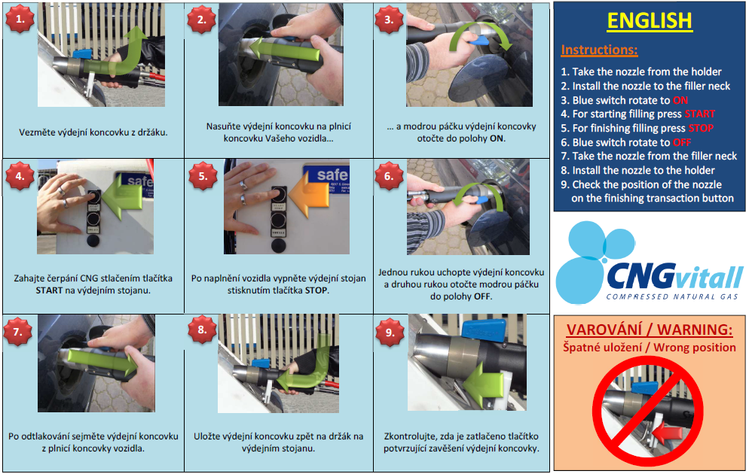

**IX. Odpovědnost za vady, záruka za jakost, smluvní sankce**

9.1.Dodavatel se zavazuje poskytnout CNG podle podmínek uzavřené smlouvy.

9.2. Dodavatel poskytuje zákazníkovi na dodaný zemní plyn záruku za jakost v souladu s platnými normami a technickými parametry.

9.3. Při výskytu vady v dodávce zašle zákazník dodavateli písemnou reklamaci do 5 dnů od dodávky. Dodavatel do 3 pracovních dnů dohodne termín a způsob vyřízení reklamace.

9.4. Způsobí-li svým zaviněním jedna strana straně druhé škodu, zavazuje se strana povinná straně oprávněné tuto škodu uhradit, a to až do výše stranou oprávněnou prokázané.

**X. Ostatní ujednání**

10.1.Smlouva a otázky související se řídí českým právem.

10.2.Dodavatel je oprávněn dočasně přerušit dodávku CNG při technické poruše stanice, při zásahu vyšší moci či při provozních okolnostech, které by mohly ohrozit bezpečné čerpání CNG. Dodavatel v takovém případě neodpovídá za případné škody způsobené zákazníkovi přerušením dodávky CNG.

10.3. Zákazník se zavazuje informovat dodavatele o případných změnách držitele karty CNGvitall či jeho údajů uvedených v záhlaví smlouvy, držitele motorového vozidla, o případném vyřazení vozidla z provozu, a to do 5 pracovních dnů od provedení takové změny.

10.4. V případě, že se smluvní strany při plnění této smlouvy dostanou do kontaktu s osobními údaji druhé smluvní strany, zavazují se postupovat v souladu s platnými právními předpisy, zejména zákonem číslo 101/2000 Sb., o ochraně osobních údajů a o změně některých zákonů, v platném znění.

10.5. Zákazník souhlasí s využitím údajů uvedených ve smlouvě k marketingovým účelům, zejména v souvislosti s informováním dodavatele o nových stanicích, příp. poruchách, aktualizacích obchodních podmínek apod.

10.6. Tyto obchodní podmínky jsou účinné od níže uvedeného dne.

V Ostravě dne 1. 6. 2017